San Salvador, 20 de julio de 2020
Público en General
Presente.
Por este medio, el Instituto de Previsión Social de la Fuerza Armada, declara que la información sobre gastos en la pandemia para apoyo al público, es información inexistente, ya que no se han recibido recursos de parte del Gobierno Central, para ese fin.
Y para hacerlo de conocimiento del público y afiliados se extiende la presente acta.

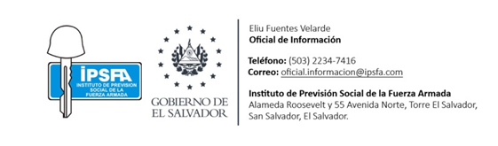

Nota:
Carece de sello y firma, por los inconvenientes administrativos que provocados con la Pandemia COVID-19.

